07.04.2021 r.

klasa – I tlp, nauczyciel – Arkadiusz Załęski, przedmiot – magazyny przyprodukcyjne, temat – Towaroznawstwo i technologia

Drodzy uczniowie!

Proszę zapoznać się z zamieszczoną poniżej notatką. Proszę przepisać notatkę do zeszytu (ewentualnie wydrukować i wkleić). W razie wątpliwości, niejasności, ewentualnych pytań proszę kontaktować się ze mną za pomocą skrzynki e-mail: minorsam@interia.pl .

Pozdrawiam i życzę owocnej pracy. Arkadiusz Załęski.

Towaroznawstwo jest połączeniem dwóch wyrazów: towar oraz znawstwo, co oznacza znajomość towarów, czyli dóbr ogólnodostępnych na rynku, które zaspokajają potrzeby konsumentów. Nauka o towarach jest bardzo rozległa i obejmuje przede wszystkim:
- pochodzenie surowców,
- dobór procesów technologii przy przetwarzaniu,
- opakowania i ich oznakowania,
- magazynowanie,
- transport.
Towaroznawstwo jest rozległą dziedziną wiedzy, dlatego zostało podzielone na:
- towaroznawstwo ogólne obejmuje wiele dziedzin nauki, między innymi:
- opakowanie towarów,
- znakowanie towarów,
- przechowywanie towarów,
- transport,
- klasyfikację towarów.
- towaroznawstwo branżowe zajmuje się badaniem i szczegółową charakterystyką towarów poszczególnych branż, np.:
- towaroznawstwo żywności,
- towaroznawstwo wyrobów nieżywnościowych.
Dobra materialne funkcjonujące w logistyce od momentu wydobycia surowców poprzez procesy przetwarzania aż do ostatecznego konsumenta wyrobu finalnego przybierają różne nazwy w zależności od właściwości, miejsca występowania oraz przeznaczenia. Najczęściej stosowane określenia to:
- surowiec – dobro materialne w stanie naturalnym przeznaczone do przetworzenia lub spożycia;
- materiał – surowiec co najmniej raz przetworzony, przeznaczony do dalszego przerobu;
- półfabrykat – materiał co najmniej raz przetworzony, przeznaczony do dalszego przerobu;
- wyrób gotowy (produkt finalny) – dobro materialne wytworzone w procesie produkcyjnym z przeznaczeniem na sprzedaż;
- towar – dobro materialne wydobyte lub przetworzone, lub wyprodukowane, będące przedmiotem transakcji handlowych;
- ładunek – dobro materialne przemieszczane w procesie transportu;
- wyrób – surowiec, półfabrykat, wyrób finalny oraz zespół lub część tego wyrobu, o ile występują one w obrocie towarowym.
W produkcji istotną rolę odgrywają technologia oraz towaroznawstwo, czyli informacje dotyczące danego towaru.
Technologia to nauka o sposobie wytwarzania. Towary mogą być produkowane różnymi metodami technologicznymi, na przykład sok może zawierać cząstki owoców lub być klarowny, chleb może być produkowany na zakwasie lub na drożdżach.
Towaroznawstwo jest nauką interdyscyplinarną i multidyscyplinarną, co oznacza, że jest powiązane i umiejscowione między innymi dyscyplinami nauki oznacza, że łączy w sobie wiedzę z różnych dyscyplin. Interdyscyplinarność towaroznawstwa pokazano na rysunku poniżej.
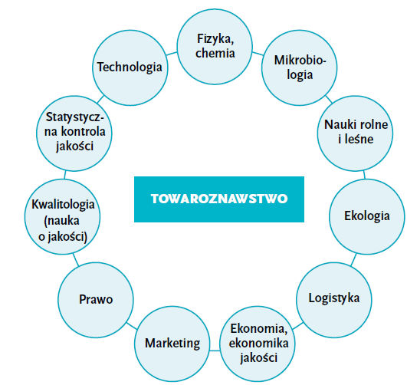

Towaroznawstwo jako nauka stara się nadążać i współtworzyć postęp we wszystkich dziedzinach związanych z towarami i gospodarką towarową. Ma to miejsce m.in. w dziedzinach:
- kodowania towarów – przez opracowywanie i rozwijanie systemów klasyfikacji rodzajowej;
- ochrony środowiska – przez opracowywanie i wdrażanie racjonalnych metod zbiórki, segregacji, recyklingu i likwidacji odpadów pochodzących ze zużytych towarów i ich opakowań;
- logistyki – przez opracowywanie i doskonalenie metod pakowania, przemieszczania i magazynowania towarów;
- marketingu – przez promocję i reklamę towarów.

